RAPPORT TP4-P2:
JAVA ENTREPRISE
EDITION

Redigé par:
Aymen IGRI
Fahd Chmanti HOUARI
Mustapha FAHMI

Creation d’un account sur wildfly:
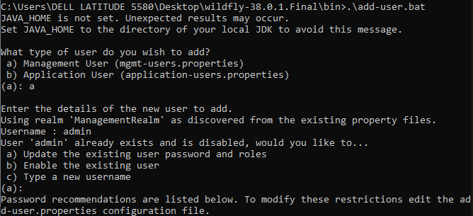

Cmd creation d’un account:

Réussite :
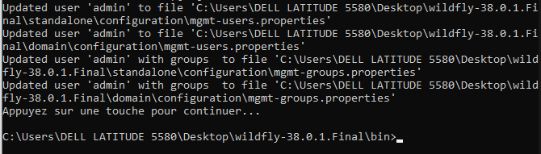

Connection :

Login :

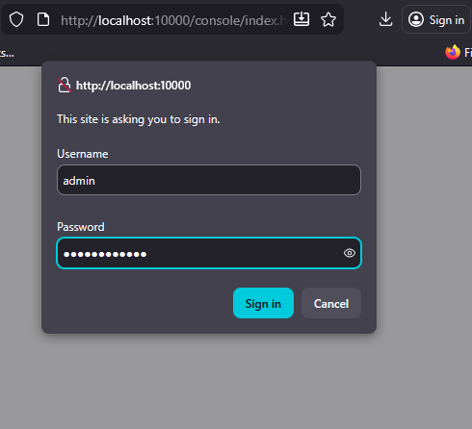

Config des xml:

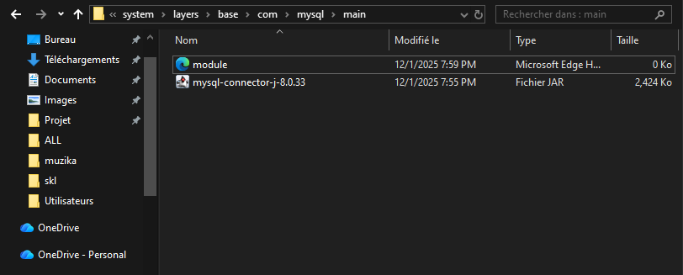
Module & Mysql connector:

XML module:
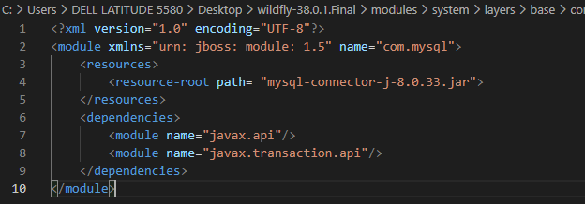

Standalone.xml
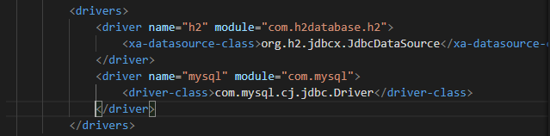

Resultats:

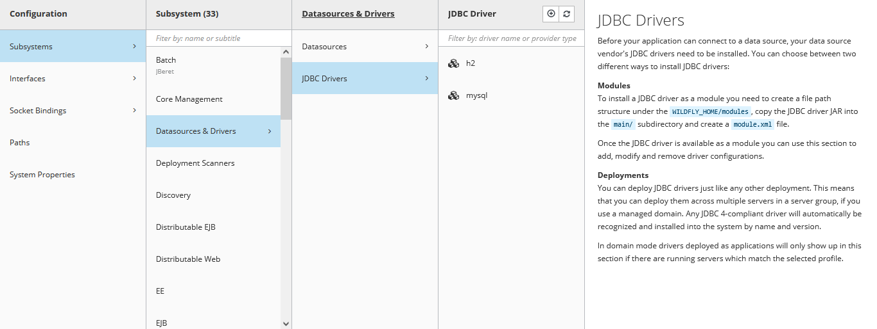

Database

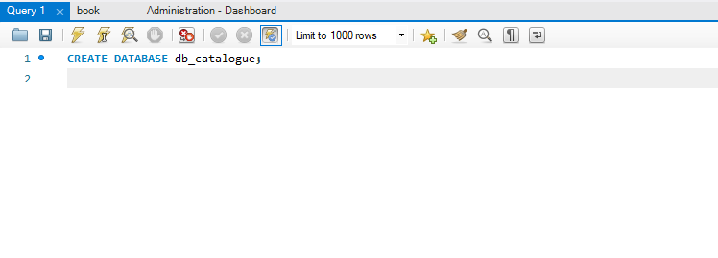
Creation:

Datasource:
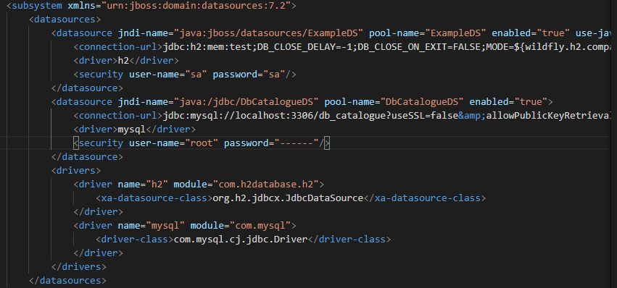

Connectivité:
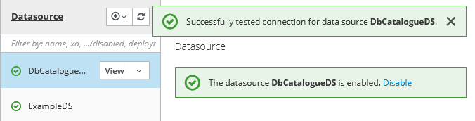

Coté IDE:

Meta-INF + EJB Entity:
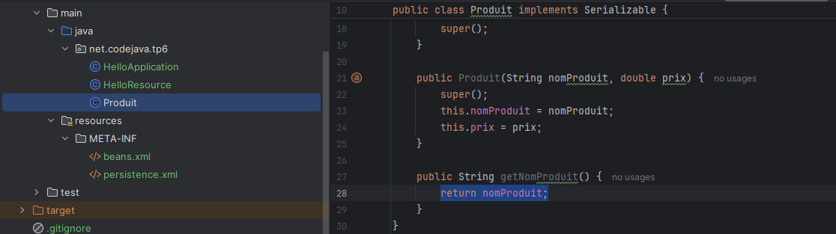

Résultats de la deployement:
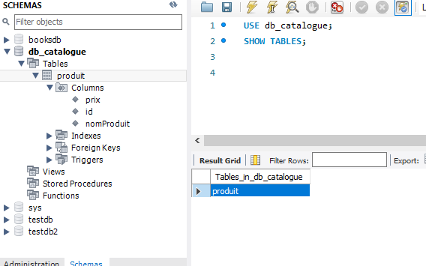

Local:
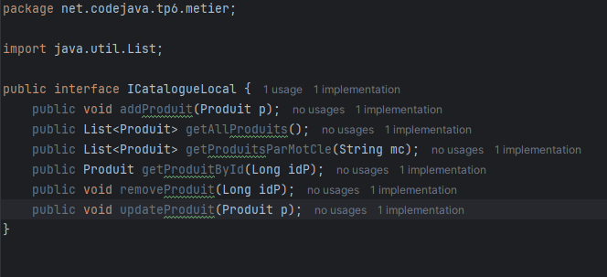

Remote:
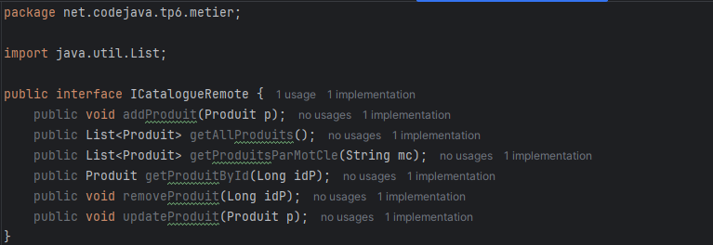

Implementation:
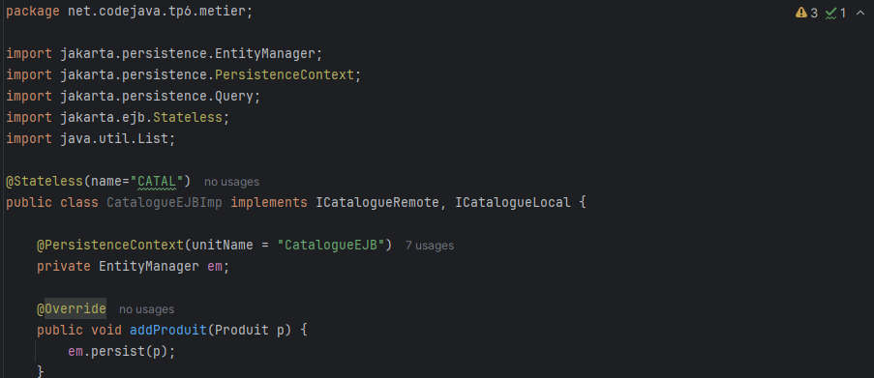

Les autres Methodes:

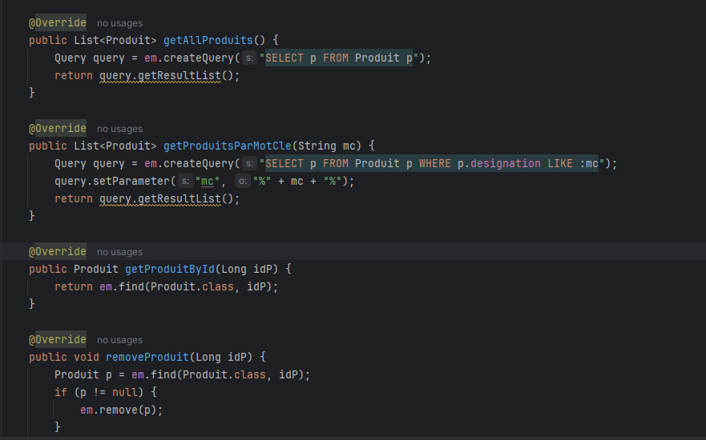

Creation des page en utilisant le JSF:

